图创 AI 系统

经营分析使用手册
目标跟踪 业绩诊断 风险排查 店铺层级 任务闭环

本手册面向经营负责人、部门负责人和一线运营人员，介绍经营分析各模块的用途、操作方法、数据口径及常见问题。

版本 1.0 更新日期 2026年10月

目录
章节 | 内容
一 | 快速开始
二 | 页面结构与通用操作
三 | 首页 财年目标总览
四 | 业绩分析
五 | 品类阵营
六 | 运营风险
七 | 店铺明细与每日等级
八 | 关键任务
九 | 权限 数据状态与指标口径
十 | 常见问题与推荐复盘流程

一 快速开始
经营分析将财年目标、销售和毛利、品类结构、运营风险、店铺层级与关键任务放在同一视图中。建议先确认数据日期和筛选范围，再从公司到部门、运营和店铺逐级下钻。

进入系统
- 登录图创 AI 系统。
- 进入经营分析页面。
- 确认右上角财年或时间范围，以及页面顶部的数据状态和更新时间。
- 根据权限选择部门、运营和店铺；无法选择的筛选项表示当前账号范围已被锁定。

推荐阅读顺序
步骤 | 查看模块 | 要回答的问题
1 | 首页 | 完成速度是否跟得上时间进度
2 | 业绩分析 | 差异来自销售规模 日均效率还是毛利
3 | 品类阵营 | 品类结构是否发生变化
4 | 运营风险 | 库存 履约 运输或新品是否存在问题
5 | 店铺明细 | 问题落在哪个部门 运营或店铺
6 | 关键任务 | 由谁在何时完成什么动作

二 页面结构与通用操作
- 顶部指标区：显示销售额、毛利润、毛利率、日均环比等关键指标。
- 模块导航：在首页、业绩分析、品类阵营、运营风险、店铺明细和关键任务之间切换。
- 筛选区：支持部门、运营和店铺筛选；筛选条件会影响当前模块内的图表和明细。
- 数据状态：实时表示本次从数据库读取；缓存或快照表示展示最近一次成功结果。
- 公式追溯：点击指标卡片右上角 fx，可查看公式、输入值、来源和计算时间。
- 手动刷新：非首页模块可通过刷新按钮重新查询；首页由财年快照任务更新。

三 首页 财年目标总览
首页用于判断目标完成速度是否匹配时间进度。可切换年度、季度和月度，并查看公司、部门、负责人和店铺的达成情况。
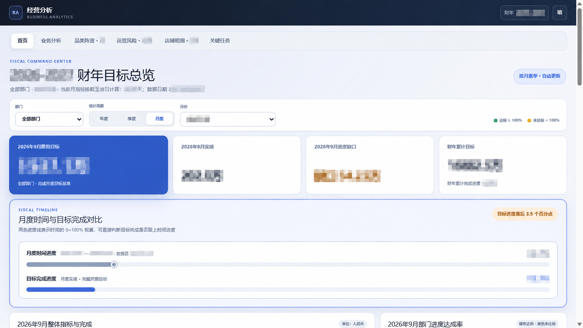
图 1 财年目标总览
先看顶部的数据日期和统计期间，再对比时间进度与目标完成进度。蓝色指标卡显示目标，其他卡片显示累计实绩、进度缺口和距年度目标。图中关键经营数据已脱敏。

操作方法
- 在统计期间中选择年度、季度或月度。选择月度后再选择具体月份。
- 通过部门筛选缩小范围；有全量权限的用户可查看全部部门。
- 查看时间进度与目标完成进度。如果完成进度低于时间进度，应继续进入业绩分析定位原因。
- 查看部门与个人排名。排名按当前选择期间统一计算，不同期间之间不要直接混比。
数据日期说明：页面显示的“数据日期”是数据库中本次纳入实绩计算的最新业务日期，不是快照文件生成时间。若刷新任务已运行但日期未变化，应先核对源数据库是否已有新业务数据，再检查主站是否仍持有旧内存缓存。
目标口径：历史月份目标全额计入；当前月的进度目标按最新实绩日占当月自然日的比例折算。月度完成率仍按完整月目标计算。

四 业绩分析
业绩分析用于比较本期、上期和去年同期，区分总额变化、日均效率变化和毛利变化。
区域 | 用途 | 建议动作
KPI 卡片 | 查看销售额 毛利润 毛利率 日均环比 | 点击 fx 核对公式和来源
部门图表 | 比较部门规模和变化 | 点击部门继续筛选
店铺效率象限 | 同时观察销售规模与毛利水平 | 优先关注低销售低毛利区域
店铺明细 | 查看运营和店铺差异 | 按销售 增长 毛利或风险排序

毛利率采用汇总毛利润除以汇总毛利率分母，不对各店铺毛利率做简单平均。日均环比会按本期和上期各自有效天数换算。

五 品类阵营
品类阵营通过占比、同比和环比判断核心品类的结构变化。金额权限受限的用户仍可查看比例信息。
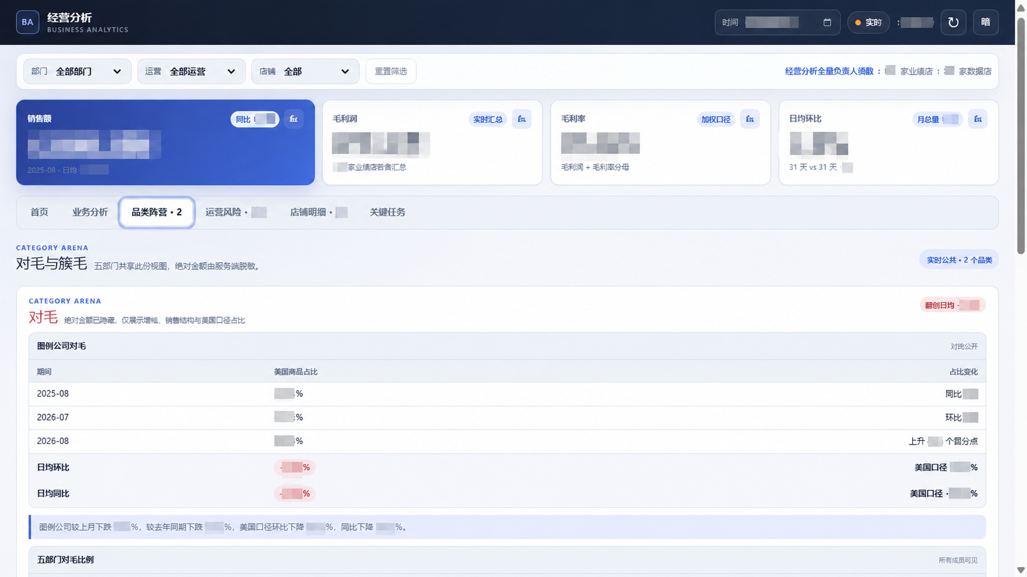
图 2 品类阵营页面
顶部筛选会同步影响品类视图。先看公司级品类占比及同比、环比，再向下查看各部门贡献。红色或下降提示代表结构走弱，应结合销售规模和毛利进一步判断。图中关键经营数据已脱敏。
- 选择部门、运营或店铺，确认分析范围。
- 比较本期、上期和去年同期占比，判断变化来自短期波动还是同比趋势。
- 查看部门贡献，定位结构变化的主要来源。
- 返回业绩分析核对金额和毛利，避免只凭占比下结论。

六 运营风险
运营风险集中呈现库存、履约、运输和新品问题。一次聚焦一类风险，保留当前筛选条件，并按影响值排序。
风险主题 | 重点指标 | 处理建议
库存 | 滞销金额 滞销率 高风险店铺 | 先处理金额大且持续时间长的库存
履约 | 未及时发货金额 SKU 次数 | 核对订单状态和责任环节
运输 | 海运 空派及其他方式占比 | 结合时效和成本检查结构异常
新品 | 主 SKU 上新节奏 | 关注延期 缺失或集中上新风险

风险列表中的店铺通常可继续下钻。进入明细后，应记录问题、责任人、截止时间和验证标准，并同步到关键任务。

七 店铺明细与每日等级
店铺明细把销售、毛利、增长、风险和层级放在同一张表中。支持按销售额、增长、毛利率、等级和滞销金额排序。

店铺等级计算
- 等级按店铺编号计算，不按个人开发或负责人姓名计算。
- 每天使用该店铺最近 30 天的销售额和毛利率匹配等级规则。
- 销售额达到对应区间且毛利率达标时取得该等级；毛利率不达标时按规则降一级。
- 当前系统回填至今天前两天，避免未完整业务日影响判断。
- 店铺更换负责人后，原等级和连续天数不会自动清零；旧负责人经营期间仍在最近 30 天窗口内的业绩会逐日退出。

每日等级矩阵
- 进入店铺明细，点击全屏查看每日等级。
- 选择 30、90、180 或 365 天范围，也可指定店铺。
- 横轴是日期，纵轴是店铺；描边单元格表示当天发生等级变化。
- 历史正式最高等级来自正式晋级台账或连续 30 天确认结果。
负责人显示说明：每日等级记录本身属于店铺，但页面通过当前组织关系显示负责人。因此店铺换人后，历史等级记录可能显示在新负责人名下，不应把它直接当作个人历史贡献。

八 关键任务
关键任务将经营问题转化为可跟踪行动，按部门与专项组成矩阵。
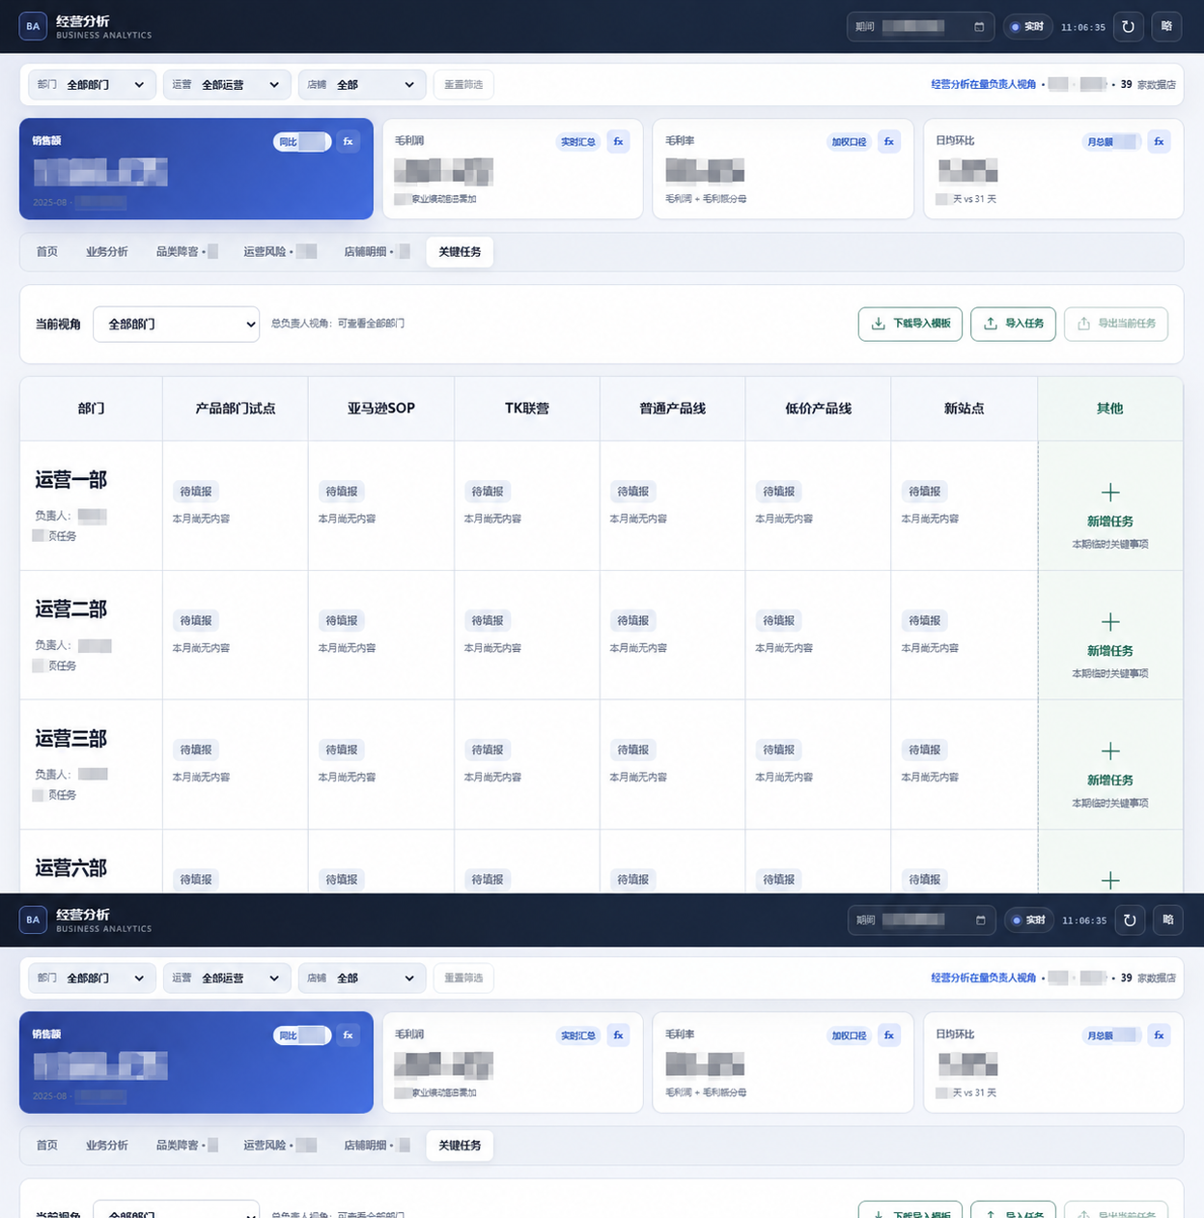
图 3 关键任务矩阵
矩阵横向展示专项，纵向展示部门。右侧可下载导入模板、导入任务或导出当前任务。点击单元格中的新增任务可录入责任人、状态、进展和风险。图中关键经营数据已脱敏。
- 确认当前视角和部门范围。
- 在对应部门与专项交叉单元格新增任务。
- 填写清晰的任务名称、负责人、状态、截止时间、进展和风险。
- 批量维护时先下载模板，按模板整理后导入；导入前检查部门和专项名称。
- 复盘时更新状态和阻塞，完成后保留结果说明。

九 权限 数据状态与指标口径

权限范围
角色 | 默认可见范围 | 金额权限
经营分析负责人 | 全部指定部门 运营和店铺 | 按授权展示全量金额
部门负责人 | 本部门范围 | 按授权展示部门金额
普通成员 | 本人负责范围 | 以比例 排名和风险指标为主

数据状态
状态 | 含义 | 建议
实时 | 本次从数据库成功查询 | 可直接使用并关注查询时间
每日快照 | 定时任务生成的最新结果 | 核对快照时间和业务数据日期
最近成功缓存 | 当前查询失败 使用上次成功结果 | 避免做依赖最新数据的结论
Excel 快照 | 数据库不可用时使用工作簿结果 | 确认快照日期后再复盘

十 常见问题与推荐复盘流程

常见问题
问题 | 原因或处理方法
刷新后数据日期没变 | 数据日期取源数据库最新业务日。若磁盘快照已更新而页面仍旧，主站可能持有旧内存缓存，需要重新加载。
看不到金额 | 账号金额权限受限。可继续查看比例、排名和风险指标。
筛选项无法选择 | 当前账号范围已按角色锁定，不代表页面故障。
店铺换人后等级未清零 | 等级属于店铺，最近 30 天经营结果会随时间逐日切换到新负责人。
实时查询失败 | 系统会回退到最近成功缓存或快照。应先确认数据状态和更新时间。

一次完整复盘
- 确认统计期间、数据日期、数据状态和权限范围。
- 在首页比较目标完成进度与时间进度。
- 在业绩分析拆解销售、日均效率和毛利差异。
- 在品类阵营判断结构变化，在运营风险确认具体问题。
- 下钻到部门、运营和店铺，核对原始明细与公式。
- 把确认的问题录入关键任务，明确负责人、截止时间和验证标准。
- 下一次复盘更新任务状态，并验证指标是否改善。
使用原则：先统一时间和筛选口径，再比较指标；同时查看金额与日均变化；对异常先下钻核对，不仅凭汇总结果下结论。

